Gerenciador de Carteira de Clientes

O sistema foi desenvolvido na linguagem Cobol Microfocus 4.5 for MSDOS e consiste nos seguintes módulos.

Executáveis de Menu
- SIST.EXE : módulo de entrada no sistema e módulo do menu horizontal principal com as opções : Cadastros, Relatórios, Executar e Sair;
- SIST01.EXE : módulo de menu vertical para opções de cadastros;
- SIST02.EXE : módulo de menu vertical para opções de relatórios;
- SISTEND.EXE : módulo de menu vertical de saída do sistema e informações sobre o sistema.

Executáveis de Cadastros
- MOD11.EXE : módulo de manutenção do cadastro de clientes;
- MOD12.EXE : módulo de manutenção do cadastro de vendedores.

Executáveis de Relatórios
- RELAT21.EXE : módulo de relatório do cadastro de clientes;
- RELAT22.EXE : módulo de relatório do cadastro de vendedores.

Executável de Distribuição de Clientes para Vendedores
- MOD31.EXE : módulo de distribuição de clientes para pasta vendedores.

Operacionalidade
- O sistema só pode ser iniciado através do comando “XM SIST.EXE”:
  - O executável XM.EXE envia a aplicação MSDOS para memória estendida;
- O sistema é totalmente operado através do teclado;
- Por ser um sistema em ambiente MSDOS a tela se restringe a 80 colunas e 25 linhas, sendo a linha 23 reservada para mensagens do sistema e a linha 24 para informações das teclas de atalho conforme módulo ativo;
- Todos os módulos de cadastros, quando executados, abrem a listagem dos Clientes ou Vendedores cadastros em ordem alfabética (Razão Social para Clientes e Nome para Vendedores) com as seguintes opções conforme linha de atalhos:
  - F2 – Inclusão;
  - F3 – Alteração;
  - F4 – Pesquisa (conforme ordenação alfabética);
  - F5 – Importação ou Exportação;
  - F7 – Recalcular Distâncias (Módulo de distribuição de clientes para vendedores);
  - F9 – Exclusão;
  - ENTER – Consulta;
- Os campos de códigos dos Clientes e Vendedores têm incremento automático na inclusão a partir do último código cadastrado;
- Todas as telas foram criadas pela ferramenta SCREENS do pacote Cobol Microfocus 4.5

Cadastro de Clientes (MOD11.EXE)

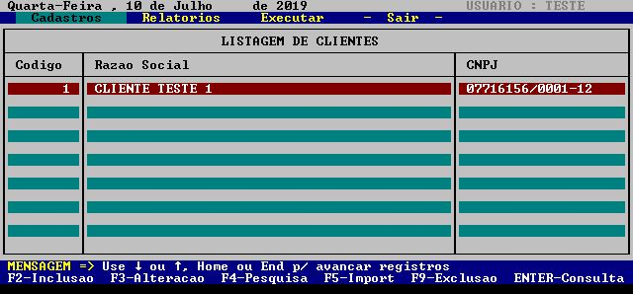

- Na inclusão de novo cliente através do sistema, o campo código tem incremento automático, porém pode ser digitado pelo usuário por qualquer outro código que não esteja cadastrado;
- Consistência de CNPJ válido em todas as funções do cadastro;
- Na importação os registros que não foram gravados ficam armazenados no arquivo LOGCLI.TXT que é gravado no mesmo caminho onde o sistema estiver executando.
  - OBS : não está especificando o motivo da rejeição da gravação do registro, porém pode ser implementado com facilidade;
- A listagem inicial está ordenada por ordem alfabética da Razão Social do Cliente e pode ser navegado através das seguintes teclas, além das indicadas na linha de atalhos da tela :
  - Setas de direção do teclado para cima ou para baixo : navega entre clientes de 1 em 1 registro;
  - END : vai para o último registro de Cliente cadastrado;
  - HOME : vai para o primeiro registro de Clientes cadastrado;
  - PGDown e PGUp : navega entre clientes pulando para próxima ou anterior primeira letra da Razão Social;
  - DEL : Exclui Cliente
  - INSERT : Inclui novo Cliente
  - As funções de CONSULTA, ALTERAÇÃO e EXCLUSÃO só terão efeito no registro que estiver na linha vermelha, a primeira linha do cadastro.
  - Nas telas de manutenção do cadastro (Inclusão e Alteração) é possível voltar ao campo anterior através da tecla ESC.
  - A Importação de Clientes está complementando o cadastro, ou seja, se algum Código, CNPJ ou Razão Social de cliente for igual a algum já cadastrado, o registro será rejeitado e inserido no arquivo LOGCLI.TXT.

OBS : Funções ainda não desenvolvidas :
  - Otimização/Eliminação dos comandos GO TO.

Cadastro de Clientes (MOD12.EXE)
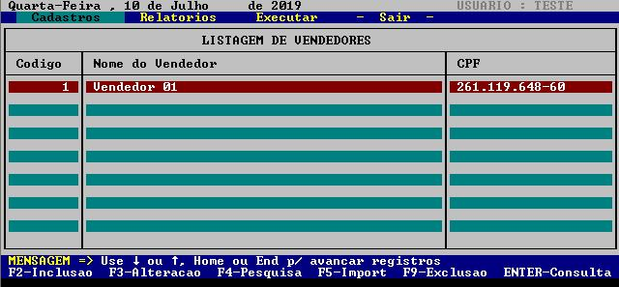

- As funções do cadastro de Vendedores são as mesmas do cadastro de Clientes, conforme abaixo;
- Na inclusão de novo vendedor através do sistema, o campo código tem incremento automático, porém pode ser digitado pelo usuário por qualquer outro código que não esteja cadastrado;
- Consistência de CPF válido em todas as funções do cadastro;
- Na importação os registros que não foram gravados ficam armazenados no arquivo LOGVEN.TXT que é gravado no mesmo caminho onde o sistema estiver executando.
  - OBS : não está especificando o motivo da rejeição da gravação do registro, porém pode ser implementado com facilidade;
- A listagem inicial está ordenada por ordem alfabética do campo NOME do Vendedor e pode ser navegado através das seguintes teclas, além das indicadas na linha de atalhos da tela :
  - Setas de direção do teclado para cima ou para baixo : navega entre vendedores de 1 em 1 registro;
  - END : vai para o último registro de Vendedor cadastrado;
  - HOME : vai para o primeiro registro de Vendedor cadastrado;
  - PGDown e PGUp : navega entre vendedores pulando para próxima ou anterior primeira letra da Nome;
  - DEL : Exclui Vendedor;
  - INSERT : Inclui novo Vendedeor;
  - As funções de CONSULTA, ALTERAÇÃO e EXCLUSÃO só terão efeito no registro que estiver na linha vermelha, a primeira linha do cadastro.
  - Nas telas de manutenção do cadastro (Inclusão e Alteração) é possível voltar ao campo anterior através da tecla ESC.
  - A Importação de Vendedores está complementando o cadastro, ou seja, se algum Código, CPF ou Nome de vendedor for igual a algum já cadastrado, o registro será rejeitado e inserido no arquivo LOGVEN.TXT.

OBS : Funções ainda não desenvolvidas :
  - Otimização/Eliminação dos comandos GO TO.

Relatório de Clientes (RELAT21.EXE)

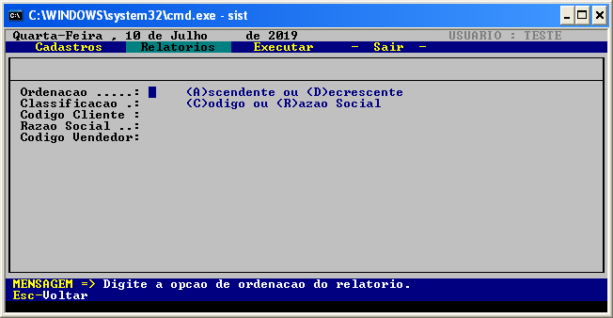

- O relatório está gravando em arquivo no caminho onde está os executáveis com nome : RELCLI.TXT, porém é possível deixar opção para imprimir direto para impressora, ou um Shell para abrir o arquivo TXT após a gravação do arquivo;
- Quando digitado o Código do Vendedor, as informações de Código de Cliente e Razão Social precisam ser nulas.

OBS : Funções ainda não desenvolvidas :
  - Filtro da Razão Social composta;
  - Otimização/Eliminação dos comandos GO TO.

Relatório de Vendedores (RELAT22.EXE)

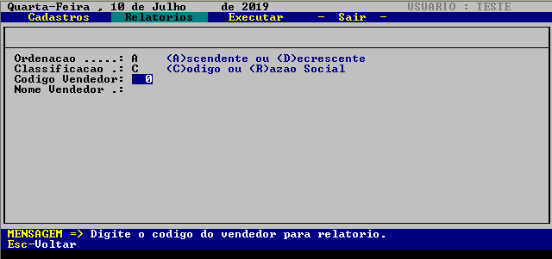

- O relatório está gravando em arquivo no caminho onde está os executáveis com nome : RELVEN.TXT, porém é possível deixar opção para imprimir direto para impressora, ou um Shell para abrir o arquivo TXT após a gravação do arquivo;

OBS : Funções ainda não desenvolvidas :
  - Filtro de Nome composto;
  - Otimização/Eliminação dos comandos GO TO.

Módulo Executar (MOD31.EXE)

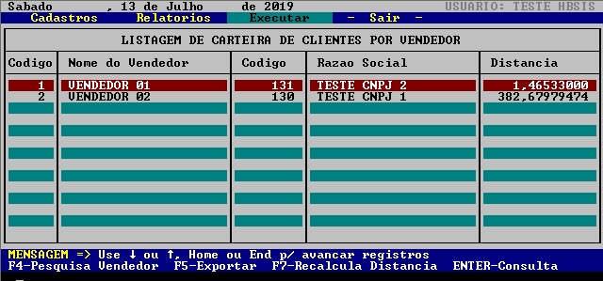

- Módulo de distribuição de clientes para pasta de vendedores.
- Funções :
  - F5 – exporta arquivo texto DISEXP.TXT que é gravado no mesmo caminho onde o sistema estiver executando, conforme layout do arquivo.
  - F7 – executa a distribuição automática conforme proximidade;
  - ENTER – consulta todas as informações do Cliente, Vendedor e Distância conforme tela abaixo.
- Tela de consulta :

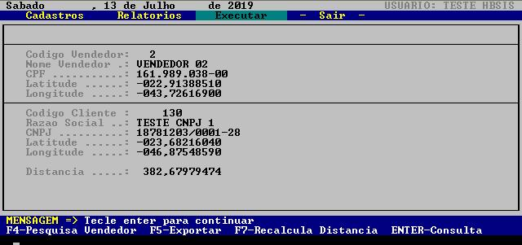

OBS : Funções ainda não desenvolvidas :
  - Otimização/Eliminação dos comandos GO TO.

